МЕЖДУНАРОДНЫЙ УНИВЕРСИТЕТ В ЦЕНТРАЛЬНОЙ АЗИИ
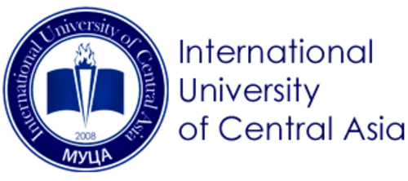

СТУДЕНЧЕСКАЯ НАУЧНО-ПРАКТИЧЕСКАЯ КОНФЕРЕНЦИЯ:
“Актуальные вопросы государства и права”
8 декабря 2022 г.

Токмок – 2022

РЕГЛАМЕНТ КОНФЕРЕНЦИИ

Модераторы конференции – зам. декана направления «Юриспруденция», к.ю.н., и. о. доц. Жетигенова К.Ж., зам. декана направления «Международные отношения», ст. преп. Сулейман Ш.

Мероприятие | Место проведения
Регистрация участников и гостей конференции  9:30-9:40 ч. | Международный Университет в Центральной Азии (МУЦА), г. Токмок, ул. Шамсинская 2. http://iuca.kg/ info@iuca.kg
Приветственное слово  9:40-10:00 ч. | Вице-Президент по академическим вопросам и стратегическому планированию, PhD, доц. Ивагов Э.Т.  Председатель комитета по исследованиям, профессор Института гуманитарных наук Абдрахманова Р.Дж., к.ф.н., доц.
Приглашённые гости: Преподаватели и студенты МУЦА
Участники: Студенты МУЦА направлений "Международные отношения
Финансовая поддержка: Международный университет в Центральной Азии.
Работа конференции

Студенческий доклад
5-7 минут

Вопросы/обсуждение
5-7 минут

10.00– 11:40
Награждение победителей

Подведение итогов конференции
11.40 – 12.00

Выражаем глубокую благодарность всем гостям, участникам, волонтёрам и организаторам!

Название доклада | Ф.И.О. студента, место учебы | Ф.И.О. научного руководителя
- Роль «Билля о правах человека» в формировании современных прав и свобод человека | Момунова Сезим,  Law-121 | Бердалиев К.Ч., д.ю.н., проф.
- Влияние инквизиции на процесс становления системы европейского права и судопроизводства | Тимур кызы Жибек,  Law-121 | Бердалиев К.Ч., д.ю.н., проф.
- Роль жертвы в предупреждении преступности | Ширахунов Исхар,  Law-121 | Жетигенова К.Ж., к.ю.н., и.о.доц.
- Доступ к правосудию для жертв насилия в регионах | Болотбекова Эркайым,  Law-119 | Сулейман Ш., ст. преподаватель
- К вопросу об исламском праве | Кадырова Айгерим,  Law-121 | Бердалиев К.Ч., д.ю.н., проф.
- Проблемы применения и развития договора лизинга в Кыргызской Республике | Абдыкадыров Данияр,  Law-121 | Сулейман Ш., ст. преподаватель
- Проблемы правового регулирования страхования предпринимательских рисков | Асанкожоева Назми,  Law-121 | Сулейман Ш., ст. преподаватель
- Проблемы правового регулирования и практики применения договора возмездного оказания услуг | Акбаралиева Мадина,  Law-119 | Сулейман Ш., ст. преподаватель

